Викторина к 23 февраля
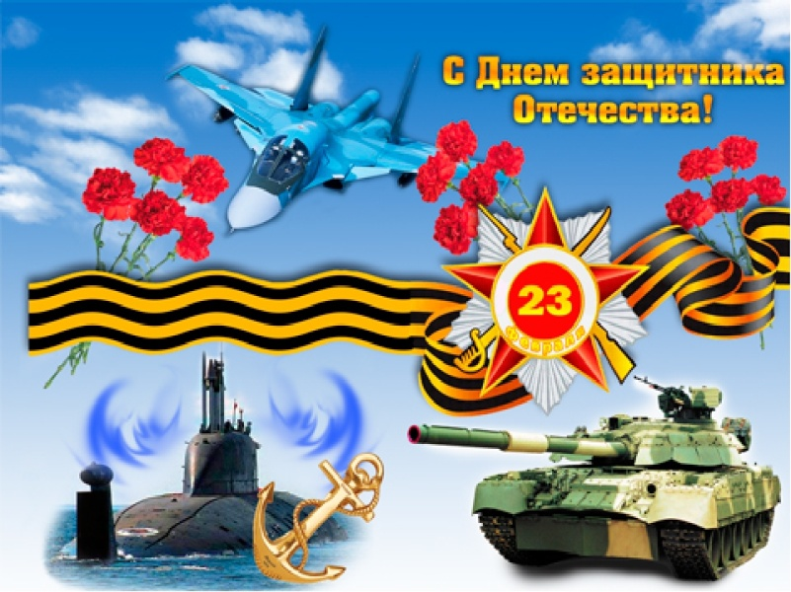
Цель: приобщение обучающихся к истории и традициям нашей страны.
Задачи: - включить обучающихся в творческий процесс,
- создать атмосферу праздника и соперничества между детьми,
- активизация познавательной деятельности обучающихся.

23 февраля, День защитника Отечества — важный, торжественный праздник. В этот день мы чествуем русского солдата, офицера, генерала, моряка, лётчика — всех, кто стоит на страже мира, защищает рубежи любимой Родины. «Солдата лучше русского нет нигде в мире. Он и сам не пропадет и товарища спасет» — так говорил знаменитый военачальник, полководец А.В.Суворов.
23 февраля мы поздравляем всех мужчин с праздником. Конечно, мы хотим сказать добрые слова и будущим защитникам Отечества, пожелать им расти сильными, умными, решительными.
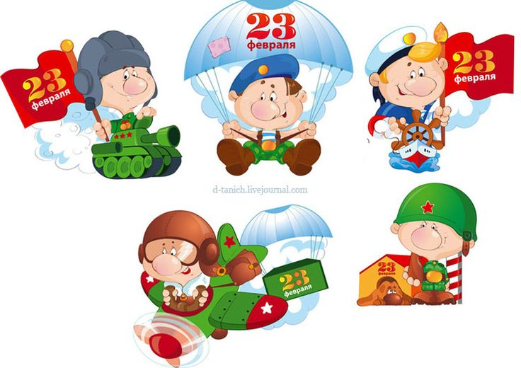
Накануне праздничного дня в коллективе проходят торжественные мероприятия. Викторина – игра, заключающаяся в ответах на поставленные вопросы – составная часть любого мероприятия.

1. Ответьте на вопросы:

- Как называется солдат, охраняющий границу? (Пограничник)
- Назовите военную технику, которую вы знаете.
- Какие награды получают особо отличившиеся воины? (Ордена, медали).
- Сколько лет служат в армии? (1 год)
- Назовите города-герои, которые вы знаете.
- Какого цвета российский флаг? (Белый, синий, красный)
- Какие вы знает военные звания?
- Как называется солдат, служащий на флоте? (Моряк)
- Солдатская обувь. (Сапоги)
- Девушка ему радуется, солдат — огорчается. (Наряд)
- Отдых в походе. (Привал)
- Кухня на корабле. (Камбуз)
- Самое высокое звание офицера. (Генералиссимус)
- Торт, носящий имя главнокомандующего армией. (Наполеон)
- Из чего солдат кашу варил? (Из топора)
- Назовите сказку Г.Х. Андерсена, где главным героем был солдат, женившийся на принцессе? («Огниво»)
- Материал, из которого был сделан солдатик в сказке Г.Х. Андерсена. (Олово. «Стойкий оловянный солдатик»)
- Головной убор матроса. (Бескозырка)
- Какая ягода переводится, как победа? (Виктория)
- Назовите имена богатырей — защитников Руси, изображенных на картине художника В.М. Васнецова. (Илья Муромец, Алеша Попович, Добрыня Никитич)
- Солдатское пальто. (Шинель)
- Деталь, с помощью которой солдат застегивает ремень. (Пряжка)
- Комплект военной одежды. (Форма)
- Кусок ткани, используемый в сапогах вместо носка. (Портянка)
- Сколько лет служили солдаты в царской армии? (25)
- Головной убор былинного богатыря. (Шлем)
- Печь для приготовления пищи солдатам в походе. (Полевая кухня)
- Стрижка новобранца. (Наголо, налысо, «под ноль»)
- Матросский танец. («Яблочко»)
- Матросская нижняя одежда без застежки. (Тельняшка)
- Примета военных кителей, рубашек, шинелей. (Погон)
- Цвет военной одежды. (Хаки)
- Головной убор десантника. (Берет)
- Повар на флоте. (Кок)
- Рюкзак десантника. (Парашют)
- Головной убор танкиста. (Шлем)
- Верхняя часть сапога. (Голенище)
- Солдаты из охраны короля Людовика XIV. (Мушкетеры)
- Головной убор солдата. (Пилотка)
- Матросский покрой брюк. (Клеш)
- Какую кашу русский полководец А.В. Суворов называл богатырской? (Гречневую)
- Одежда необходимая во время кораблекрушения. (Спасательный жилет)
- Торжественная форма приветствия залпами артиллерии. ( Салют)
- В каком фильме прозвучала фраза, ставшая «крылатой»: «Есть такая профессия — Родину защищать!» («Офицеры»)
- О людях, какой воинской специальности идет речь в фильме «В бой идут одни старики»? (О летчиках)
- Молодой солдат, только что призванный в армию. (Новобранец)
- Боевая гусеничная бронированная машина. (Танк)
- Повозка с открытой площадкой под станковый пулемет, применяемая в кавалерии во время Гражданской войны (1918 — 1920 гг.). (Тачанка)
- Назовите даты начала и окончания Великой Отечественной войны. (Начало — 22 июня 1941 г., окончание — 9 мая 1945 г)
- Отсутствие военных действий в стране. (Мир)
- Торжественный смотр войск с боевой техникой. (Парад)
- Каким по счету покидает тонущий корабль капитан? (Последним).

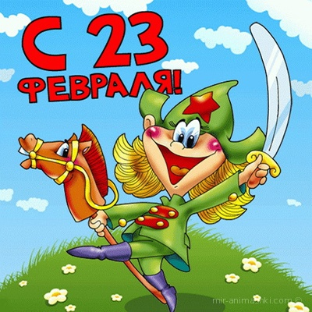

С праздником!!!

